LI Всеуоссийская олимпиада иікольников no физике

9 класс
Продолжительность — 200 минут. Максимальный dалл — 50.

Задача 9.1. Вася Жалуется.
Школьник Вася, возвращаясь после школы домой, решил побросать с моста в реку камни. Первый камень, бро- шенный Васей, достиг поверхности воды ровно через 1,5 с. Второй камень, брошенный с начальной скоростью, вдвое большей, чем у первого, долетел до поверхности воды через 1,2 с. Какова высота места, с которого произ- водятся броски? Вася бросает камни вертикально вниз. Ускорение свободного падения принять равным 10 м/с'. Сопротивлением воздуха пренебречь.
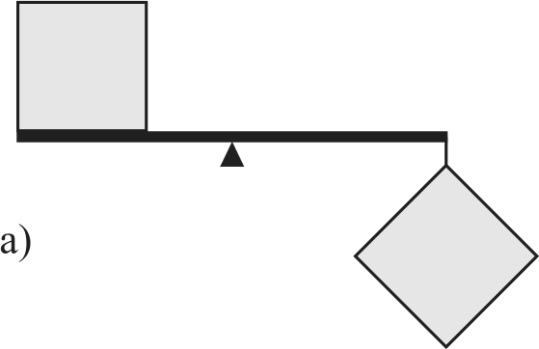
Задача 9.2. Кекс в чае.
Засохший кекс цилиндрической формы высотой й = 7 см положили в чай.
Плотность сухого кекса равна р = 0,3 г/см', плотность намокшего — pq p '
= 0,9 г/см . На какую глубину погрузится кекс, если будет плавать вертикаль- но? Плотность чая —, p к¿ = 1 г/см'. Считать, что намокает только та часть кекса, которая погружена в чай.

Задача 9.3. Размер имеет значение!
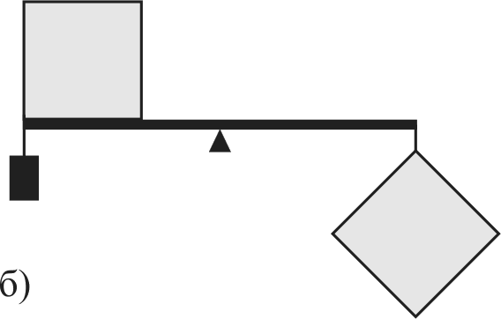
Девятиклассник Петя решил провести эксперимент по проверке правила рав- новесия рычага. Для этого он взял в школьной лаборатории доску длиной А =
= 100 см и два одинаковых пенопластовых куба массой m = 810 г каждый. Первый куб Петя положил на левый край доски, а второй куб подвесил на ни- ти, прикреплённой к правому краю (см. рис. 9.1а). К своему удивлению, Петя обнаружил, что если поставить опору в середине доски, то равновесия не бу- дет! Найти массу груза, который нужно подвесить Пете к левому краю доски

(см. рис. 9.16), чтобы добиться равновесия системы? Доска является однород- ной по всей длине. Плотность пенопласта равна р —— 30 кг/м'.
Задача 9.4. «Жидкий» реостат.
Экспериментатор Иннокентий Иванов сконструировал «жидкий» peo- стат — прямоугольный сосуд (рис. 9.2a), в который налито некоторое количество проводящей электричество жидкости (например, раствора соли). Две противоположные стенки этого сосуда сделаны из проводя- щих пластин и могут быть подключены к цепи, а остальные стенки и дно сосуда ток не проводят. Расстояние между проводящими пластина- ми можно регулировать. Чтобы проверить работу полученного прибора, Иннокентий собрал цепь (рис. 9.26), состоящую из источника напряже- нием U —— 1,5 В, идеального амперметра, резистора сопротивлением Я =
= 2 Ом и реостата. При первоначальном положении пластин амперметр показывает силу тока I = 150 мА. Какую силу тока f2 он должен пока- зать, если расстояние между пластинами увеличить вдвое?

Задача 9.5. Плавление льда.
В своей лаборатории, температура воздуха в которой постоянна, Инно- кентий Иванов изучал процесс плавления льда. Он взял тонкостенный металлический сосуд, положил туда 10 г льда при температуре 0‘С и по- ставил его на нагреватель мощностью 50 Вт. Оказалось, что лёд полно- стью превращается в воду за 55 с.
Рис. 9.1.

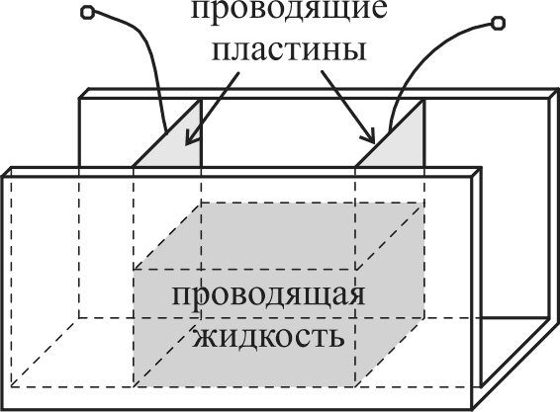
а)
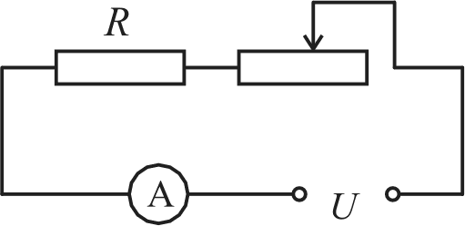
6)
Рис. 9.2.

- За какое время расплавилось бы 10 г льда, если мощность нагревателя увеличить до 100 Вт?
- За какое время расплавилось бы 10 г льда, если сосуд со льдом просто оставить в лаборатории?
Считать, что количество тепла, поступающего в единицу времени в холодное тело из окружающей среды, пpo- порционально разности температур между ними. Удельная теплота плавления льда равна 330 кДж/кг.

